GUÍA DE LENGUAJE

Nombre: | Curso: 3°A | Fecha: semana N° 20
¿QUÉ APRENDEREMOS?
Objetivo OA6 OA 6
Leer independientemente y comprender textos no literarios (cartas, biografías, relatos históricos, instrucciones, libros y artículos informativos, noticias, etc.) para ampliar su conocimiento del mundo y formarse una opinión: › extrayendo información explícita e implícita › utilizando los organizadores de textos expositivos (títulos, subtítulos, índice y glosario)

Contenidos: textos no literarios
Objetivo de la semana: Demostrar comprensión de textos no literarios, afiche identificando su estructura y propósito, extrayendo información explicita e implícita mediante guía de trabajo
Habilidad: comprender

¿Qué necesito saber?

Para comenzar necesitas saber de qué se trata la habilidad de comprender y qué entendemos por Afiche

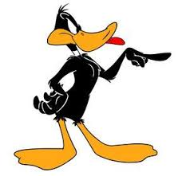

Entonces: Comprender es la capacidad de entender lo que se lee, tanto en referencia al significado de las palabras que forman un texto como con respecto a la comprensión global en un escrito.

¿Qué es un texto No literario?

​Un texto no literario es un texto cuyo propósito principal es transmitir información, con un lenguaje claro y objetivo de la vida real. A diferencia de los textos literarios, no tienen los mismos elementos narrativos y ficticios.

¿Qué es un afiche?
El afiche es un texto a través del cual se difunde un mensaje en una campaña publicitaria con la intención de promover un servicio o producto, o bien, para invitar a participar en algo o actuar de cierta forma. El objetivo es convencer al lector a adquirir el bien o servicio.

¿Para qué se diseñan los afiches?
Los afiches están pensados y diseñados para dar a conocer un mensaje y para difundirlo. La intención es que el mensaje llegue al público y sea comprendido con claridad.

Se diseñan para ser leídos y comprendidos ágilmente. Necesitan captar la mirada y el interés del observador en forma rápida, y para eso se utilizan fundamentalmente dos elementos:

Características de los afiches
Los afiches presentan una serie de características básicas:
- Todos cuentan con una imagen que ayuda a enfatizar en el propósito del afiche.
- Todos cuentan con una frase breve o slogan que permite entregar el mensaje.
- Ofrecen información sobre el producto promocionado o la invitación que se realiza.
- Su objetivo es convencer a la persona que lo lee para que compre un producto, asista a una cita, contrate un servicio o vote por un grupo político.
- Se leen de manera rápida.
- El lenguaje que maneja es muy sencillo para que pueda ser entendido por el mayor número de personas posibles.
- Cuenta con una estructura jerárquica, lo más importante se encuentra al principio.
- Se colocan en lugares públicos donde puedan ser vistos por un gran número de personas.

Existen dos tipos de afiche propagandísticas y publicitarios
El afiche propagandístico
Es un texto que tiene como propósito persuadir o disuadir a los lectores sobre algún tema específico o alguna conducta. Por ejemplo, la protección de la naturaleza
El afiche publicitario
Es un texto que busca persuadir o convencer al público para que utilice, contrate o compre un producto o servicio.
Propagandístico Publicitario
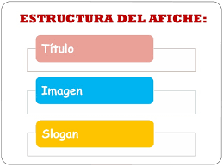
Palabra o frase corta que da a conocer de qué se trata el afiche

Ayuda a entender la idea principal o mensaje que desea entregar el afiche

Frases que contiene el afiche, son breves, llamativas y resumen el mensaje que se desea transmitir

Ejemplo

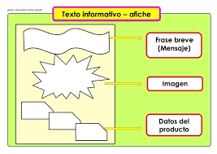
Título

Silueta
Afiche Imagen

Slogan

Propósito comunicativo:
Convencer y persuadir al público de una determinada idea o acción
Ahora a trabajar
I.- Lee y observa atentamente el siguiente texto y luego responde las preguntas:
Recuerda que, para extraer información de un texto debemos utilizar estrategias de comprensión lectora, para ello debemos leer el texto completo sin detenernos para hacernos una idea general, leer más de una vez el texto, y así será más fácil y entretenida la actividad

1.- ¿Qué tipo de texto es?  a) Cuento.  b) Fábula.  c) Afiche. | 2.- ¿Cuándo se realizará la feria de textos?  a) El 18 de noviembre  b) El 23 de noviembre  c) Todas las mañanas
3.- ¿A qué hora se realizará la feria de  textos?  a) A las 9:00 de la mañana.  b) A las 19:00 horas.  c) A las 09:00 de la noche. | 4.- ¿Dónde se realizará la feria de textos?  a) En la plaza principal.  b) En la plaza de armas de Guadalupe.  c) En la plazuela de Guadalupe.
5. ¿Quién organiza la feria de textos?  a) La comuna de Guadalupe.  b) Ugel. Pacasmayo.  c) La plaza de Guadalupe. | 6. Según el texto ¿Qué debemos hacer?  a) Faltar a la feria de textos.  b) No faltar a la feria de textos.  c) No participar de la feria de textos.

7. ¿Para qué se escribió este afiche?
a) Para que participemos de la feria de textos.
b) Para contarnos sobre la feria de textos.
c) Para que miremos una marcha sobre la feria de textos.

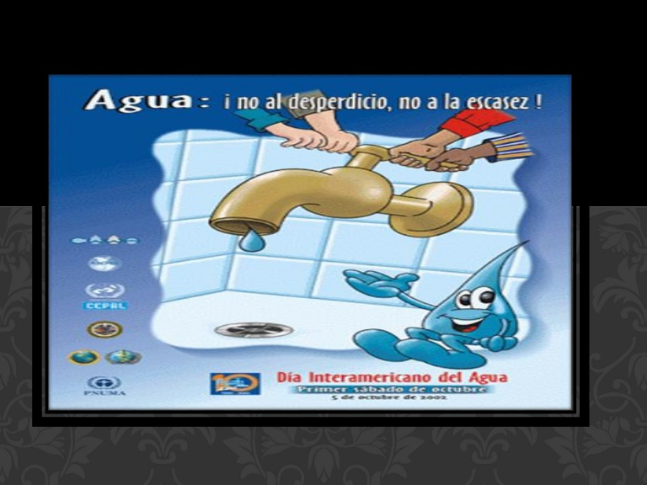

1.- Este afiche  - Ofrece un producto  - Invita a un concurso  - Enseña una actitud | 2.- ¿Quién crees que escribió este afiche?  a) Una persona  b) Una empresa que vende agua  c)Una institución que protege el ambiente
3.- ¿Qué mensaje entrega este afiche?  - Cuidar el ambiente  - Vender agua  - Promocionar el uso del agua | 4.- ¿Cuál es el slogan o mensaje del afiche?  a) Día interamericano del agua  b) Primer sábado de octubre  c) Agua ¡no al desperdicio, no a la escasez!

TIKET DE SALIDA
- ¿Cuál es el propósito de un afiche?
______________________________________________________________________________________________________________________________________________

- ¿Cuáles son las partes de un afiche?
______________________________________________________________________________________________________________________________________________
- ¿Qué es el slogan de un afiche?
______________________________________________________________________________________________________________________________________________
1.- ¿Para qué me sirve conocer sobre textos no literarios? mencione dos razones
_______________________________________________________________________
_______________________________________________________________________

Autoevaluación o Reflexión personal sobre la actividad:
1.- ¿Qué fue lo más difícil de este trabajo? ¿Por qué?
_____________________________________________________________________________________________________________________________________________________________________________________________________________________
¡BUEN TRABAJO!

